Technaxx® * Návod k obsluze
Vysílač FMT900BT
Vysílač FM & Bluetooth hands-free souprava do auta

Tento výrobek splňuje požadavky norem uvedených ve směrnici Rady R&TTE 1999/5/ES. Prohlášení o shodě naleznete zde: www.technaxx.de/ (v liště “Konformitätserklärung” dole). Před prvním použitím zařízení si pečlivě přečtěte návod k obsluze.

Vypněte všechna zařízení Bluetooth v blízkosti, aby nedošlo k rušení signálu!

Číslo servisního telefonu technické podpory: 01805 012643 (14 centů/min z pevné linky v Německu a 42 centů/min z mobilních sítí).
Email zdarma: support@technaxx.de

Vlastnosti
● Bezdrátový přenos telefonních hovorů z mobilních zařízení Bluetooth do FM rádio vozidla  Podpora MicroSD karty a USB flash disku až do 32GB s MP3/WMA hudebních skladeb  Funkce 1-tlačítkový: přijímání/konec hovorů & vytočení posledního čísla  Automatické přepnutí z přehrávání hudby do režimu handsfree při příjmu hovorů  Vestavěný mikrofon pro ovládání hands-free  Dva USB výstupy pro nabíjení mobilních zařízení s 5V/3.4A a celkem  Moderní a elegantní design s LED displejem  Snadná manipulace a instalace (zapojení do zásuvky zapalovače cigaret ve vozidle)

Technické údaje
Bluetooth | Bluetooth V2.1 s ~8m pracovním vzdálenost
Protokol bluetooth | AVRCP, HFP, A2DP
Velikost displeje LCD | (D) 2.0 x (Š) 0,8cm
Frekvenční rozsah | 87.6–107.9MHz, max. 3m
Stabilita frekvence | ±10 ppml
Vstup napájení | DC 12–24V (zásuvka zapalovače cigaret ve vozidle)
Formát hudby | MP3, WMA
Uložení | MicroSD karty až do 32GB
USB výstup1 | Nabíjení 5V/2.4A
USB výstup2 | Nabíjení 5V/1A & data USB disku
Materiál | ABS
Hmotnost / Rozměry | 33g / (D) 8,0 x (Š) 4,3 x (V) 3,8cm
Obsah balení | Vysílač FMT900BT, Návod k obsluze
Kompatibilita: Toto zařízení lze spárovat jako handsfree souprava s jakýmkoliv zařízením kompatibilním s bluetooth 2.1 nebo vyšším.

Přehled FM vysílače

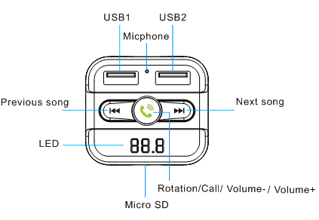
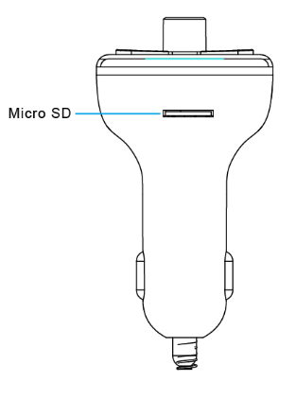

USB1/USB2 port | Port USB1 / USB2 | Previous song | Předcházející skladba
Microphone | Mikrofon | Next song | Další skladba
LED | LED | Rotation / Call / Volume – / Vol+ | Rotace/ Hovor/  Hlasitost – / Hlasitost +
MicroSD card slot | Slot karty MicroSD | Rotation / Call / Volume – / Vol+ | Rotace/ Hovor/  Hlasitost – / Hlasitost +

Funkce FM vysílače
Připojte nejprve FM vysílač do zásuvky zapalovače cigaret nebo napájecí zásuvky Vašeho vozidla. Pak nalaďte své rádio na nepoužívanou frekvenci FM. Pak nalaďte stejnou frekvenci na tomto FM vysílači. To provedete následujícím způsobem:
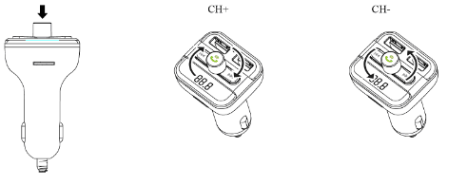
CH+ = zvýšení FM
frekvenci 0,1 krocích
CH– = snížit FM
frekvenci 0,1 krocích
Poznámka: Klikněte a držte , dokud frekvence bliká.

Vložte MicroSD kartu nebo přenosný USB disk, který obsahuje MP3 soubory do slotu pro MicroSD nebo USB2 (viz obrázek nahoře). FM vysílač automaticky spustí přehrávání těchto souborů přes vaše autorádio. Hudbu lze regulovat podle vyobrazení na obrázku (viz výše “Přehled zařízení”).

Funkce USB nabíječky
Připojte svůj mobilní telefon k nabíjecímu portu USB (oba porty jsou vhodné) prostřednictvím USB kabelu* (*není v ceně), když je FM vysílač napájen ze zásuvky pro zapalovač cigaret ve vozidle. FM vysílač bude sloužit jako nabíječka mobilního telefonu.
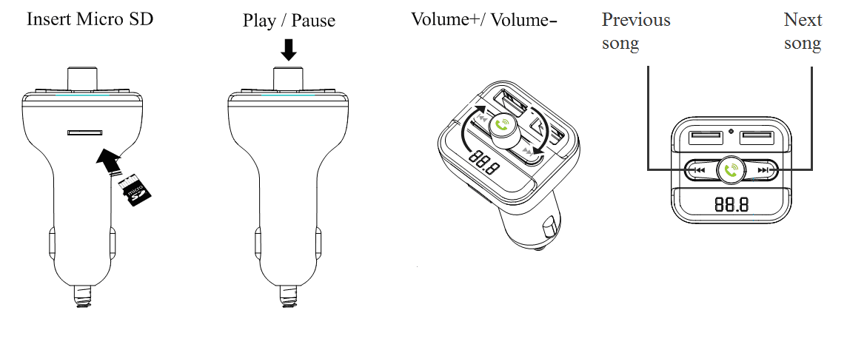

POZNÁMKA: Maximální výstup USB1 je 2.4A. Maximální výstup USB2 je 1A.
Insert MicroSD | Vložte MicroSD | Previous song | Předcházející skladba
Play / Pause | Přehrát / Pauza | Next song | Další skladba
Volume + / Vol – | Hlasitost + / Hlasitost –
Párování Bluetooth
Při prvním použití funkce bluetooth je nutno spárovat Váš mobilní telefon s tímto FM vysílačem. 1. krok: zapněte funkci BT na svém mobilním telefonu. 2. krok: vyhledejte nová zařízení. Když mobilní telefon nalezne tento FM vysílač pojmenovaný "Technaxx FMT900BT”, spárujte ho a připojte. (V případě potřeby, použít původní heslo "0000".)

1. Nastavení frekvence | Kliknětea držte, dokud frekvence bliká.  Otáčením ve směru hodinových ručiček frekvenci zvýšíte.  Otáčením proti směru hodinových ručiček frekvenci snížíte.
2. Přehrání /  pozastavení hudby | Stiskněte tlačítkopro přehrávání hudby.  Stiskněte znovu tlačítkopro pozastavení přehrávání hudby.
3. Nastavení hlasitosti | Otáčením ve směru hodinových ručiček hlasitost zvýšíte.  Otáčením proti směru hodinových ručiček hlasitost snížíte.
4. Výběr hudby | Stisknutím tlačítko přehrajete další skladbu.  Stisknutím tlačítko  přehrajete předchozí skladbu.
5. Přijmutí /  Zavěšení hovoru | Stiskem tlačítkahovor přijmete.  Dalším stiskem tlačítkahovor zavěsíte.

Funkce Bluetooth
POZNÁMKA: Pokud se objeví příchozí hovor, FM vysílač automaticky přepne z režimu přehrávání hudby do režimu telefonu.

Telefonování přes bluetooth
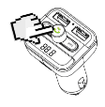
- Stiskem tlačítka hovor přijmete.
- Stiskem tlačítka hovor zavěsíte.
- Dvojitým stisknutím tlačítka automaticky vyvoláte poslední číslo.
- Pokud telefonujete, telefonní číslo lze vytočit jen pomocí mobilního telefonu, ale jakmile je hovor spojen, můžete využívat funkci hands-free. Poznámka: Používání mobilních telefonů při řízení bez hands-free souprava do auta je trestný čin.
Stiskem tlačítka hovor přijmete nebo zavěsíte.

Upozornění
● Doporučujeme, abyste při startování auta zařízení odpojili, čímž prodloužíte jeho životnost.  Nesundávejte žádný kryt, abyste zabránili nebezpečí úrazu elektrickým proudem nebo jiným škodám.  Nepokoušejte se zařízení demontovat, mohlo by dojít ke zkratu nebo dokonce poškození.  Neupusťte zařízení ani jím netřepejte, mohla by se poškodit vnitřní obvodová deska nebo mechanika.  Zařízení uchovávejte v suchém a větraném prostředí. Vyhněte se vysoké vlhkosti a vysoké teplotě. Abyste snížili riziko požáru nebo úrazu elektrickým proudem, nevystavujte tento přístroj dešti nebo vlhkosti. Zařízení nesmí být vystaveno kapající ani stříkající vodě.  Nedávejte zařízení do blízkosti zdrojů tepla, např. topení nebo jiných zařízení, které produkují teplo. Chraňte zařízení před přímým slunečním světlem.  Zařízení uchovávejte mimo dosah dětí.

Upozornění týkající se bezpečnosti a likvidace baterií: Uchovávat mimo dosah dětí. Pokud dítě omylem baterii(e) spolkne, neprodleně vyhledat lékaře nebo nemocnici! Věnovat pozornost předepsané polaritě (+) a (–) baterií! Vyměňovat pouze celou sadu baterií; nepoužívat současně staré a nové baterie nebo baterie různého typu. Baterie nikdy nezkratovat, neotvírat, nedeformovat a nenabíjet! Nebezpečí poranění! Nevhazovat baterie do ohně. Nebezpečí výbuchu! Použité baterie ihned vyjmout z přístroje a pokud nebudou po dlouhou dobu používány, zlikvidovat je.


Pokyny pro ochranu životního prostředí: Obalové materiály jsou suroviny a lze je opět použít. Obaly oddělit podle jejich druhu a v zájmu ochrany životního prostředí zajistit jejich likvidaci podle předpisů. Vyřazené přístroje a baterie nepatří do domovního odpadu! Odborně se musejí zlikvidovat i staré přístroje a baterie! Čištění: Chraňte zařízení před znečištěním a kontaminací (použijte čistý hadřík). Nepoužívejte hrubé či drsné materiály, rozpouštědla, jiné agresivní čističe. Zařízení po vyčištění otřete. Distributor: Technaxx Deutschland GmbH & Co.KG, Kruppstr. 105, 60388 Frankfurt a.M., Německo
